เอกสารประกอบการสอน
การทำงานของฮาร์ดแวร์คอมพิวเตอร์ (Operations of the Computer Hardware)

1. แนวคิดหลัก
ภาษาเครื่องหรือภาษา Assembly มีข้อจำกัดว่าหนึ่งคำสั่งสามารถดำเนินการกับตัวถูกดำเนินการ (Operands) ได้จำนวนจำกัด โดยทั่วไป คำสั่ง ADD สามารถบวกได้ครั้งละ 2 ตัวแปรเท่านั้น และเก็บผลลัพธ์ไว้ในตัวแปรที่กำหนด.
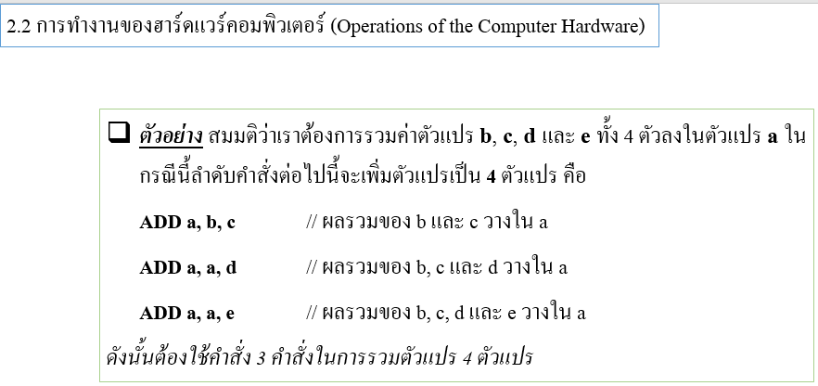
รูปที่ 2.2 ตัวอย่างการรวมค่าตัวแปรหลายตัวด้วยคำสั่ง ADD

2. ตัวอย่างการเขียนคำสั่ง
โจทย์: ต้องการหาผลรวมของตัวแปร b, c, d, e และเก็บผลลัพธ์ในตัวแปร a
ตัวอย่างโค้ด Assembly:
ADD a, b, c // a = b + c
ADD a, a, d // a = a + d
ADD a, a, e // a = a + e

คำอธิบาย:
- 1) ADD a, b, c → a = b + c
- 2) ADD a, a, d → a = (b + c) + d
- 3) ADD a, a, e → a = (b + c + d) + e
ดังนั้นผลลัพธ์สุดท้ายคือ: a = b + c + d + e

3. หลักการออกแบบที่เกี่ยวข้อง
- แต่ละคำสั่ง Assembly ทำงานได้กับจำนวนตัวแปรจำกัด (2–3 ตัว)
- การรวมหลายตัวแปรต้องใช้หลายคำสั่ง
- หลักการนี้ช่วยให้ฮาร์ดแวร์มีความง่ายและสม่ำเสมอ (Simplicity favors regularity)

4. สรุป
การรวมค่าตัวแปรหลายตัวในภาษา Assembly จำเป็นต้องใช้หลายคำสั่ง เช่น การบวกตัวแปร 4 ตัว (b, c, d, e) ลงใน a ต้องใช้คำสั่ง ADD ทั้งหมด 3 บรรทัด.

